-doplnenie:

-Kloaka ____________________________________________________

**NS:** dokonalejšia ako u obojž., väčší predný mozog + po prvýkrát párov nervov

**SYSTÉM PLAZOV**

***Rady***:

1.rad: ***Korytnačkotvaré*** – telo uzatvorené v _______________________________

-pancier: ______________________________________________________________

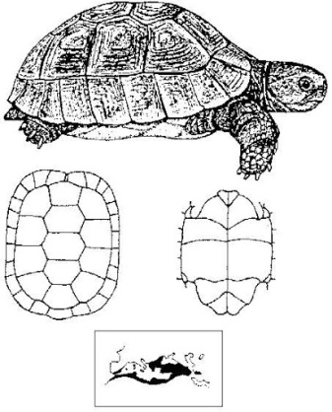

-čeľuste sú ____________________

-končatiny ______________________

Zástupcovia: ___________________________________________________________

________________________________________________________________

2.rad: ***Krokodílotvaré*** – povrch tela pokrytý _________________________________.

-majú takmer rozdelené ____dielne srdce

-žijú obojživelným spôsobom života

Zástupcovia: ________________________________________________________________

___________________________________________________________________________

3.rad: ***Šupináče*** – telo pokryté zrohovatenými ___________________(vrchná vrstva sa po čase ___________)

-delia sa na ***podrady***:

-___________________ - jašterica obyčajná, slepúch lámavý (vajcorodý

s redukovanými končatinami, leguán zelený ...

-**hady**: majú redukované končatiny a pohyblivú _____________________________

-majú dlhý rozoklaný _____________

-zástupcovia: ___________________________________________________